

# Proposta Comercial

## Descrição do problema

As ferramentas utilizadas atualmente para o Gerenciamento de Chamados com base nos processos ITIL têm foco na parte processual da resolução de chamados. Assim, a necessidade do usuário em tratar seu incidente de forma rápida é, por vezes, deixada em segundo plano. Dessa forma, as ferramentas em questão, normalmente, não possuem uma base de conhecimento adequada e aberta ao usuário que permita ao mesmo buscar a solução para seu problema sem a necessidade da abertura de um chamado.

A **gestão do conhecimento** é entendida como um conjunto de atividades responsáveis por criar, armazenar, disseminar e utilizar eficientemente o conhecimento na organização, atentando para o seu aspecto estratégico, tão evidente e necessário no ambiente empresarial moderno (ANGELONI, 2002, p.158, grifo do autor).

A proposta deste trabalho é implementar um sistema de gerenciamento de chamados focado na gestão e propagação do conhecimento. A ideia é permitir que o usuário, mesmo sem nenhum conhecimento técnico em informática, possa tirar suas dúvidas ou realizar operações de baixa complexidade sem a necessidade de abertura de um chamado. Portanto, a base de soluções funcionará como um autoatendimento, onde o usuário poderá também inserir comentários, assim como pontuar a solução positiva ou negativamente, auxiliando a equipe técnica na avaliação da qualidade das soluções.

## Soluções do mercado para o problema

Neste capítulo serão abordados os trabalhos relacionados ao tema da proposta apresentada. Dois deles, Rosa (2011) e Schnaider (2015), abordam, cada um com suas particularidades, o ITIL, e o terceiro, a ferramenta de suporte NeoAssist, já comercializada com excelentes resultados e com foco no atendimento inteligente e colaborativo.

Rosa (2011) faz uma avaliação holística de todos os livros ITIL v3 e dos benefícios da implementação desta metodologia, além de um comparativo com sua versão anterior (ITIL v2). Este comparativo é baseado em um caso de uso de migração de versão do ITIL da cooperativa agroindustrial FRIMESA. Após a migração foi feita uma análise dos dados obtidos durante o ano consequente à migração, onde se obteve um aumento de 86% no número de chamados atendidos no prazo pela equipe de TI. Este aumento no número de chamados se deu por conta do melhor controle do conhecimento adotado após a migração e resultou em um desempenho de disponibilidade de 99.62% do ERP utilizado pela companhia (medição em escala 24x7).

Schnaider (2015) propõe a criação de uma ferramenta de atendimento baseada na computação em nuvem, ou seja, está disponível para acesso via Internet. A ferramenta é voltada para as empresas de TI que buscam a venda de serviços de suporte por meio de terceirização e foi criada baseada nos conceitos dos *frameworks* ITIL e COBIT. A ferramenta foi desenvolvida em Oracle *Forms* 10g. Já o banco de dados utilizado foi o Oracle 11g.

A ferramenta desenvolvida possui um módulo de *Service Desk*, além dos processos de Gerenciamento de Nível de Serviço, Incidentes e Problemas e, por fim, um Banco de Dados de Erro Conhecido. No entanto, este banco de soluções é acessível apenas à equipe técnica, não possibilitando ao usuário a retirada de dúvidas sem a abertura de um chamado. Por fim, o processo de Gerenciamento de Mudanças é proposto apenas como extensão do trabalho, portanto não foi implantado.

A ferramenta NeoAssist (NEOASSIST.COM S.A, 2015) tem como objetivo prestar o serviço de atendimento inteligente, que auxilia o usuário na resolução de dúvidas e incidentes em todas as plataformas de contato disponíveis (*email*, telefone, *VOIP*, *chats online e* *WhatsApp*), diminuindo o número de chamados abertos e, com isso, desafogando a central de serviços. Os resultados obtidos pela ferramenta são expressivos, sendo construídos por meio de uma ferramenta intuitiva, de fácil acesso e que permite uma boa usabilidade ao usuário.

## Descrição da solução concebida

Este trabalho se propõe a desenvolver um sistema web de gerenciamento de chamados e de conhecimento com foco na agilidade na aplicação da solução de contorno. Para atingir esse objetivo, o sistema será dividido em três *menus*: administrativa, controle de chamados e atendimento ao usuário.

O menu administrativo estará disponível apenas para usuários com perfil administrador. Neste menu o usuário poderá realizar o cadastro de novos usuários, clientes, filas de trabalho, itens de configuração e seus SLAs associados. Além disso, o usuário poderá gerar relatórios que auxiliem na análise dos principais problemas recorrentes, de chamados com anomalia (vencidos ou reabertos), das principais soluções utilizadas pelos usuários e de gestão de mudanças.

No menu de controle de chamados será possível aos usuários de perfil administrador ou técnico realizar o cadastro de chamados do tipo Solicitação de Serviço, Incidente, Problema e Mudança, de acordo com o seu nível no caso dos técnicos. Os usuários também poderão realizar a inclusão de novas informações ou alteração de status dos chamados de acordo com o nível de seu perfil, bem como vincular um chamado a outro, seja ele um incidente, problema ou mudança. Além disso, o usuário poderá realizar o cadastro e aprovação de novas soluções no Banco de Soluções.

O menu de atendimento estará disponível a todos os perfis de usuário. Nele será possível realizar a abertura de chamados do tipo Solicitação de Serviço e Incidente, além de realizar a consulta das informações adicionadas pela equipe técnica nestes chamados. Além disso, os usuários terão acesso a uma tela de consulta à base de soluções, onde poderão tentar tirar suas dúvidas para evitar a abertura de um novo chamado. Por fim, durante a realização do cadastro do chamado, o sistema deverá sugerir ao usuário soluções de contorno relacionadas ao chamado que possam ser aplicadas sem necessidade de intervenção técnica.

As soluções do banco de solução deverão aparecer ao usuário com as opções de marcar positiva ou negativamente, além de uma sessão de comentários que, por sua vez, também poderão ser marcados como positivos ou negativos.

## Caso de uso

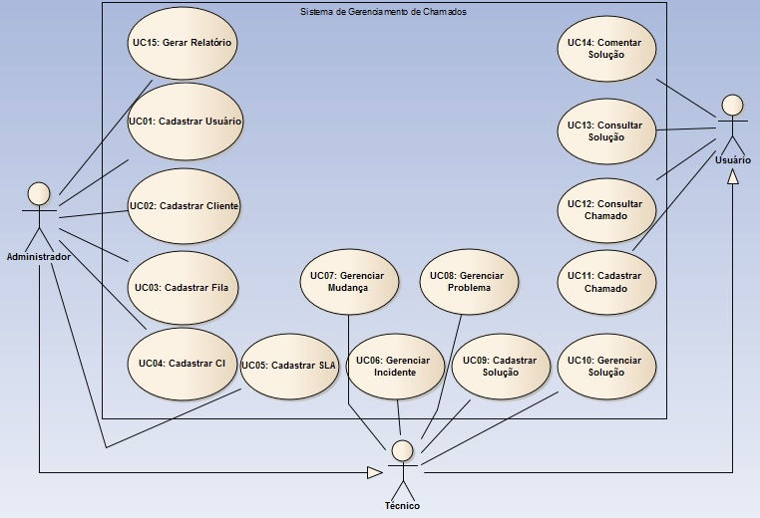

## Indicativo da tecnologia

Para o desenvolvimento do sistema será utilizado a linguagem de programação C# .NET e banco de dados SQL Server para armazenamento de dados.

## Indicativo para escolha da tecnologia

A linguagem de programação C# .NET tem um grande número de bibliotecas. Além disso, o framework de desenvolvimento (Visual Studio) possui diversas funcionalidades que permitem a rápida evolução do projeto.

O banco de dados SQL Server é um banco de dados robusto, de fácil utilização, e desenvolvido/mantido pela Microsoft, a mesma desenvolvedora do framework Visual Studio. Sendo assim, a compatibilidade entre as ferramentas torna o SQL Server a escolha ideal para uso neste projeto.

## Requisitos funcionais

|  |  |
| --- | --- |
| **Requisitos Funcionais** | **Caso de Uso** |
| RF01: O sistema deverá permitir o cadastro de usuários. | UC01 |
| RF02: O sistema deverá permitir o cadastro de clientes. | UC02 |
| RF03: O sistema deverá permitir o cadastro de filas de trabalho. | UC03 |
| RF04: O sistema deverá permitir o cadastro de Itens de Configuração. | UC04 |
| RF05: O sistema deverá permitir o cadastro de *SLA's*. | UC05 |
| RF06: O sistema deverá permitir o cadastro de chamados. | UC11 |
| RF07: O sistema deverá permitir o gerenciamento de incidentes. | UC06 |
| RF08: O sistema deverá permitir o gerenciamento de mudanças. | UC07 |
| RF09: O sistema deverá permitir o gerenciamento de problemas. | UC08 |
| RF10: O sistema deverá permitir realizar a consulta de informações de chamados. | UC12 |
| RF11: O sistema deverá permitir o cadastro de soluções. | UC09 |
| RF12: O sistema deverá permitir a consulta das soluções cadastradas. | UC13 |
| RF13: O sistema deverá submeter uma solução à aprovação de um técnico de um nível acima do técnico que realizou seu cadastro. | UC10 |
| RF14: Antes de confirmar a abertura de um chamado o sistema deverá sugerir ao usuário uma lista de possíveis soluções para este chamado. | UC11 |
| RF15: O sistema deve permitir marcar uma solução como positiva ou negativa. | UC13 |
| RF16: O sistema deve permitir a realização de comentários nas soluções do autoatendimento. | UC14 |
| RF17: O sistema deve permitir marcar um comentário de solução como positivo ou negativo. | UC13 |

## Cronograma para execução do projeto

|  |  |
| --- | --- |
| **Objetivo** | **Data de Entrega** |
| Entregar o desenvolvimento dos requisitos funcionais RF01, RF02 e RF04. | 02/04/2018 |
| Entregar o desenvolvimento dos requisitos funcionais RF03 e RF05; iniciar o desenvolvimento do requisito funcional RF06. | 09/04/2018 |
| Entregar o desenvolvimento do requisito funcional RF06; iniciar o desenvolvimento dos requisitos funcionais RF07, RF09 e RF10. | 16/04/2018 |
| Desenvolvimento dos requisitos funcionais RF07, RF09 e RF10. | 23/04/2018 |
| Entregar o desenvolvimento dos requisitos funcionais RF07, RF09 e RF10; Iniciar o desenvolvimento dos requisitos funcionais RF11, RF12 e RF13. | 30/04/2018 |
| Entregar desenvolvimento dos requisitos funcionais RF11, RF12 e RF13. Iniciar o desenvolvimento do requisito funcional RF08. | 07/05/2018 |
| Entregar o desenvolvimento do requisito funcional RF08. Iniciar e entregar o desenvolvimento dos requisitos funcionais RF14 e RF15. | 14/05/2018 |
| Iniciar e entregar o desenvolvimento dos requisitos funcionais RF16 e RF17. | 21/05/2018 |

## Perfil técnico da equipe construtora

A equipe será formada por um programador, conforme detalhes abaixo:

**Programador 1**

* **Formação:** superior incompleto em Bacharelado em Sistemas da Informação;
* **Experiência:** curso de desenvolvimento C# .NET. 5 anos atuando como técnico/analista de suporte;
* **Conhecimentos:** C# .NET; SQL Server; Certificação ITIL Foundation.

**Matheus Roberto Baumgarten**

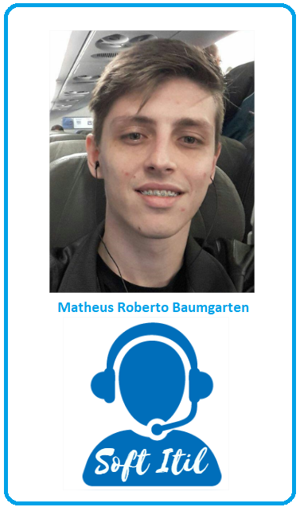

Equipe: 12

## Custo

### Versão gratuita: A versão gratuita será disponibilizada na internet.